OR2 – Onderwijsresultaten op het gebied van  
sociale competenties

**Inzicht, analyse en eventuele acties op schoolniveau**

Met behulp van een Excelformat (te downloaden via <https://www.gouwe-academie.nl/downloadszien!1-16/schoolniveau-en-inspectie>; zie tabblad ‘instructie’ voor hoe je het kunt vullen) kun je de schoolopbrengsten inzichtelijk maken door naar de cijfers per groep te kijken. Je kunt eventueel ervoor kiezen om een apart format te vullen per afdeling.

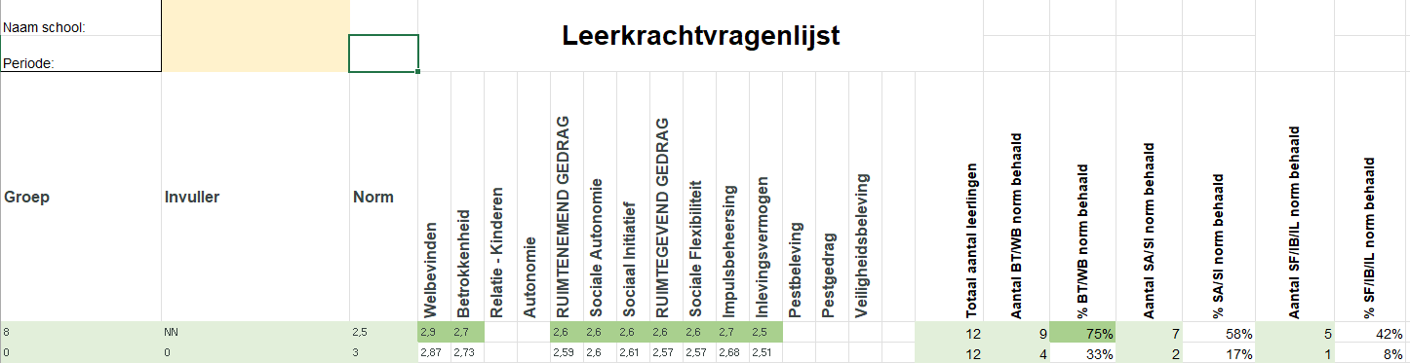

 Alle donkergroen gearceerde cellen geven aan dat de eigen norm is behaald:

* Per Zien!aspect: het gemiddelde van de groep is minimaal gelijk aan de groepsnorm (gemiddelde streefdoel van de leerling van de groep)
* Percentage: minstens 75% van de leerlingen heeft de eigen norm behaald voor alle afzonderlijke Zien!aspecten die in die kolom meegenomen worden

*N.B. wanneer de resultaten veel lager zijn dan de eigen norm/streefdoel, is het aan te bevelen om een kopie van het bestand te maken en de norm op ‘2’ te zetten bij alle groepen. Dat is het minimum dat je zou moeten nastreven (de leerlingen laten het betreffende gedrag zien in makkelijke/uitnodigende situaties). Het kan zinvol zijn om daar óok zicht op te hebben.*

## Analyse:

**Tips voor analyse**

VOORAF: weeg de scores. Komt dat overeen met het beeld dat je hebt van de kwaliteit van het gedrag in de verschillende groepen? Zo nee, waar zitten (beduidende) verschillen tussen wat wordt gesignaleerd en wat je zelf ervaart binnen de groepen/school? Zijn de score-opties goed geïnterpreteerd? Weten de leerkrachten waar ze precies op mogen letten? Worden signalen van kinderen opgepikt?

Ben je tevreden?

* Wat zie je bij welbevinden en betrokkenheid. (verhouding tot schoolnorm / groepsnorm)
* Welke Zien!aspecten ziet de leerkracht relatief veel of weinig  (verhouding tot schoolnorm / groepsnorm)
* Welke Zien! aspecten geven de leerlingen aan dat ze relatief veel/weinig laten zien?
* Als vaardigheden (nog) minder worden getoond: is er wel sprake van een balans?
* Welke relaties zie je tussen de resultaten op de onderscheiden Zien!aspecten?
* Zie je relaties met het leerkrachthandelen?
* Zie je een trend in bepaalde leerjaren/bouwen?
* Zijn de afgesproken interventies/preventieve activiteiten uitgevoerd zoals afgesproken?
* Wat zie je in vergelijking met de vorige resultaten? (eerdere jaren)
* Wat is de relatie met de uitkomsten van de leerlingvragenlijsten?
* Wat is de relatie met incidenten?
* Wat is de relatie met uitkomsten van de oudertevredenheidspeiling?
* Wat is de relatie met de beleving van leerkrachten over het gedrag van de leerlingen?
* Zie je een relatie met trends bij de toetsresultaten?

**Acties en interventies:**

Wat wil je gaan (laten) doen? Op school-, groeps- en/of leerlingniveau?  
Meestal zullen acties één of meer van de volgende aspecten betreffen:

1. Meer (effectieve) leertijd
2. Methode/methodiek aanpassen of aanvullen
3. Didactiek versterken
4. Pedagogisch handelen versterken
5. Normen/streefdoelen aanpassen (uiterste geval, eerst vorige mogelijkheden verkennen)

De volgende acties waren al in gang gezet:

* …

Het effect daarvan is:

* …

De volgende acties zullen gaan plaatsvinden:

* …

We streven ernaar dat volgend jaar de opbrengsten zijn:

* …